Synthèse

Lois de probabilité discrètes

A) Factorielle. Combinaisons. Nombres .
1) Factorielle d’un entier naturel

Définition
Soit n un entier naturel non nul.
Le nombre noté n ! et lu « factorielle n » est le produit de tous les entiers
naturels de 1 à n.
Ainsi : .
Par convention, on pose : .

2) Combinaisons

Soit E un ensemble non vide contenant n éléments et p un entier
naturel tel que .
Définition
On appelle combinaison de p éléments de E toute partie de E contenant
p éléments.

Nombre de combinaisons
Le nombre de combinaisons de p éléments de E est noté et se lit « p parmi n ».
On a .

3) Propriétés des nombres .
- Pour tout entier naturel n : ;
- Pour tous entiers naturels n et p tels que : ;
- Pour tous entiers naturels n et p tels que :
( Formule de Pascal ).

4) Triangle de Pascal
Il permet de calculer les nombres de proche en proche
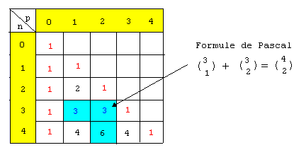

La 1ère colonne et la 1ère diagonale ne contiennent que des 1 car et .
5) Formule du binôme de Newton
Pour tous complexes a et b, et tout entier naturel n, on a :

B) Exemples de lois de probabilités discrètes.
On s’intéresse ici à des variables aléatoires prenant un nombre fini de valeurs.
Les lois de probabilité de ces variables aléatoires sont dites discrètes.
1 - Loi de Bernoulli
Définitions
● Une expérience de Bernoulli de paramètre p est une expérience qui ne
comporte que deux issues: l’une, appelée succés (notée S) et l’autre
appelée echec (notée ), de probabilités respectives p et 1 – p.
● Soit une expérience de bernoulli de paramètre p et X la variable aléatoire
prenant la valeur 1 en cas de succés et la valeur 0 en cas d’echec.
La loi de probabilité de X définie par le tableau suivant est appelée
loi de Bernoulli de paramètre p.
x_{i} | 0 | 1
P(X = x_{i}) | 1-p | p

Propriété

● Si une variable aléatoire X suit une loi de Bernoulli de paramètre p
alors E(X) = p et V(X) = p(1 – p).

2 - Loi binomiale

Définition et théorème

● Lorsqu’on répète n fois, dans des conditions identiques et indépendantes,
une même expérience de Bernoulli de paramètre p, alors la loi de probabilité
de la variable aléatoire X qui associe à chaque liste de n résultats le nombre
de succés obtenus est appelée loi binomiale de paramètres n et p.
Elle est telle que :
pour tout k de { 0, 1, 2, …, n },

Propriété

Si une variable aléatoire suit la loi binomiale de paramètres n et p, alors
E(X) = np et V(X) = np(1 – p).

